Stamdata

”Tilskudsblanket” Importer

Løsningsbeskrivelse

Indholdsfortegnelse

1 Formål 3

2 Løsningsbeskrivelse for tilskudsblanket importer 4

2.1 Datafiler 4

2.1.1 Adgang til FTP site 4

2.2 Datamodel 4

2.2.1 Historiske data 5

2.3 Kopiregisterservice 6

3 Ændringslog 7

# Formål

En beskrivelse af Stamdata importeren til ”tilskudsblanketter” (Et uddrag fra taksten, så det kan ses hvilket blanketter der bruges til hvilke tilskud), projektet bygger på designet til Stamdata 4.0, beskrevet her: <https://github.com/trifork/sdm4-core/tree/sdm-core-4.2/doc>

Kravspecifikationen ligger her: <https://github.com/trifork/sdm4-tilskudsblanketimporter/blob/tilskudsblanketimporter-1.0/doc/bestilling-stamdata-tilskudsstamdata.pdf>

Dette dokument giver et overordnet overblik over hvordan de enkelte krav forventes imødekommet.

# Løsningsbeskrivelse for tilskudsblanket importer

TilskudsblanketImporteren indlæser en række filer der kommer fra Lægemiddelstyrelsen. Filerne indeholder data for tilskudsblanketter

## Datafiler

Et datafil sæt består af følgende filer alle i kommasepareret format og med codepage CP865.

|  |  |
| --- | --- |
| FT Takster.txt | Takster til forhøjet tilskud |
| Blanket.txt | Tilskudsblanketter (grunddata) |
| Blanketmap ET.txt | Enkelt tilskudsblanketter |
| BlanketMap FT.txt | Forhøjet tilskudsblanketter |
| Blanketmap KT.txt | Kroniker tilskudsblanket |
| Blanketmap TT.txt | Terminal tilskudsblanketter |

Detaljer for filerne er beskrevet i følgende dokumenter:

[https://github.com/trifork/sdm4-tilskudsblanketimporter/blob/tilskudsblanketimporter-1.0/doc/Valg af blanketter.pdf](https://github.com/trifork/sdm4-tilskudsblanketimporter/blob/tilskudsblanketimporter-1.0/doc/Valg%20af%20blanketter.pdf)

[https://github.com/trifork/sdm4-tilskudsblanketimporter/blob/tilskudsblanketimporter-1.0/doc/Beskrivelse af FT takster-v2.pdf](https://github.com/trifork/sdm4-tilskudsblanketimporter/blob/tilskudsblanketimporter-1.0/doc/Beskrivelse%20af%20FT%20takster-v2.pdf)

### Adgang til FTP site

Stamdata pushes af IBM som en ZIP fil til en af driftsoperatørens angivet FTP dropboks, denne aftale er lavet af FMK projektet - detaljer omkring denne bør hentes der.

## Datamodel

Der er ingen transformationer af data fra fil formaterne – så alle data ligger i databasen som de er beskrevet i ovenstående filbeskrivelser.

Datamodellen ser ud som følgende:

* TilskudForhoejetTakst indeholder data fra FT Takster filen
* Tilskudsblanket indeholder data fra Blanket filen
* TilskudsblanketTerminal indeholder data fra Blanketmap TT filen
* TilskudsblanketForhoejet indeholder data fra Blanketmap FT filen
* TilskudsblanketEnkelt indeholder data fra Blanketmap ET filen
* TilskudsblanketKroniker indeholder data fra Blanketmap KT filen

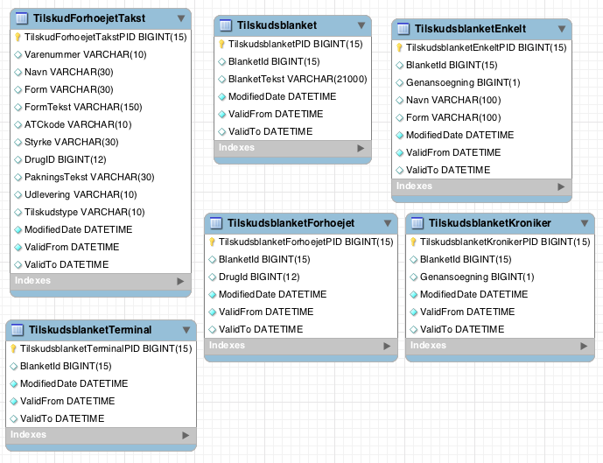

SQL script til databasen ligger her:

<https://github.com/trifork/sdm4-tilskudsblanketimporter/blob/tilskudsblanketimporter/src/main/resources/db/migration/V20121120_1112__Tilskudsblanketimporter_ImporterStatus.sql>

### Historiske data

Der ønskes fuld historik for tilskudsblanketimporteren, i praksis betyder det at data ikke slettes, men derimod lukkes af v.h.a. ”ValidTo” kolonnerne i de enkelte tabeller.

Eksempel for TilskudForhoejetTakst tabellen:

1. Import af FT Takster.txt filen

|  |  |  |  |
| --- | --- | --- | --- |
| **Varenummer** | **data…** | **ValidFrom** | **ValidTo** |
| 1234 | xxxx… | 2012-05-22 20:33:37 |  |

Ugen efter importeres en ny FT Takster.txt fil også indeholdende varenummer 1234:

|  |  |  |  |
| --- | --- | --- | --- |
| **Varenummer** | **data…** | **ValidFrom** | **ValidTo** |
| 1234 | xxxx… | 2012-05-22 20:33:37 | 2012-05-29 21:23:43 |
| 1234 | xxxx… | 2012-05-29 21:23:43 |  |

Når/hvis data slettes (ved at varenummer ikke mere står i FT Takster.txt filen) bliver ValidTo opdateret med datoen for sletningen – som er den samme dato for hvornår tilskudsblanketimporteren har opdaget at data er slettet.

**Bemærk:** dette passer ikke nødvendigvis sammen med den korrekte slettedato, men da en slettedato ikke leveres med, er det bedste bud.

## Kopiregisterservice

Data udstilles kun via Stamdata Kopi Register Servicen (SKRS), der er ikke nogen online opslag eller andre former for eksport af data.

For at få adgang til data via SKRS skal følgende stier bruges:

|  |  |  |  |
| --- | --- | --- | --- |
| **Register** | **Datatype** | **Version** | **Tabeldata** |
| tilskudsblanket | forhoejettakst | v1 | TilskudForhoejetTakst |
| tilskudsblanket | blanket | v1 | Tilskudsblanket |
| tilskudsblanket | blanketterminal | v1 | TilskudsblanketTerminal |
| tilskudsblanket | blanketforhoejet | v1 | TilskudsblanketForhoejet |
| tilskudsblanket | blanketkroniker | v1 | TilskudsblanketKroniker |
| tilskudsblanket | blanketenkelt | v1 | TilskudsblanketEnkelt |

For nærmere beskrivelse af SKRS og brugen deraf, se: [https://svn.softwareborsen.dk/stamdata/tags/v3.4.14/Dokumentation/Guide til anvendere.docx](https://svn.softwareborsen.dk/stamdata/tags/v3.4.14/Dokumentation/Guide%20til%20anvendere.docx)

# Ændringslog

Kilden til dette dokument kan findes på:

<https://github.com/trifork/sdm4-tilskudsblanketimporter/blob/tilskudsblanketimporter-1.0/doc/Loesningsbeskrivelse.docx>

| Version | Dato | Ændring | Ansvarlig |
| --- | --- | --- | --- |
| 1.0 | 2012-11-06 | Initiel beskrivelse | Trifork  (Kjeld Froberg) |